УДК 624.04:531.391.3

Оценка первой частоты собственных колебаний плоской фермы

Иванов Иван Иванович
Национальный исследовательский университет "МЭИ"
Студент

Аннотация
Рассмотрена плоская модель статически определимой фермы. Методом индукции с применением интеграла Мора получена нижняя оценка основной частоты. Сравнение результата со значением частоты, полученным численным из анализа системы с учетом всех степеней свободы показало высокую точность выведенной формулы. С увеличением числа степеней свободы точность формулы растет. В расчетах использовалась система символьной математики Maple.
Ключевые слова: ферма, колебания, основная частота, метод Донкерлея, аналитическое решение, нижняя оценка частоты, Maple, метод индукции

Estimation of a planar truss natural oscillations first frequency

Ivanov Ivan Ivanovich
National Research University "MPEI"
Student

Abstract
A planar model of a statically determinate truss considered. By induction method using Mohr's integral, a lower estimate of the fundamental frequency is obtained. Comparison of the result with the frequency value obtained numerically from the analysis of the system, taking into account all degrees of freedom, showed the high accuracy of the derived formula. As the number of degrees of freedom increases, the accuracy of the formula increases. The Maple computer mathematics system was used in the calculations.
Keywords: truss, oscillations, fundamental frequency, Dunkerley method, analytical solution, lower frequency estimate, Maple, induction method

Для расчета спектра частот собственных колебаний инженерных конструкций на практике чаще всего используются численные методы, в основе которых лежит дискретизация метода конечных элементов [1-3]. Аналитические расчеты редки и применяются в основном для простых моделей регулярных ферм для нижней или верхней оценки первой частоты с применением метода Донкерлея (оценка снизу) или Рэлея (оценка сверху) [4-10]. Масса фермы в таких моделях как правило сосредотачивается в узлах. Решения на основе оценок Донкерлея и Рэлея дают простые аналитические выражения для границ частоты при произвольном числе панелей, если ферма регулярная. Наиболее простой метод — это метод Донкерлея [11]. Другой метод, метод Рэлея (энергетический), дает более громоздкие расчетные формулы. Известны также аналитические решения некоторых задач деформации для плоских [12-16] и пространственных [ 17-19] регулярных ферм.
В настоящей работе приводится вывод формулы для зависимости первой (наименьшей) частоты собственных колебаний плоской фермы от числа панелей. Ферма статически определимая симметричная балочного типа с решеткой раскосного типа (рис. 1). Средняя панель с крестообразно решеткой соединяет две части фермы с n панелями длиной a в каждой. Высота фермы h. Предполагается, что масса фермы равномерно распределена по узлам нижнего и верхнего пояса. Массы колеблются по вертикали.

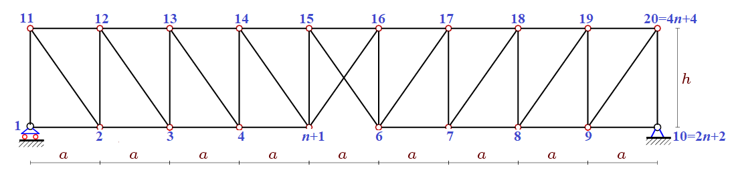

Рисунок 1 – Ферма при n=4

Число степеней свободы используемой модели фермы равно числу узлов N=4(n+1). Ферма состоит из стержней (включая три опорные стержня). Уравнения колебаний системы грузов имеют матричный вид:
, (1)
где – матрица жесткости конструкции, – вектор (набор) смещений грузов по вертикали, – матрица инерции системы диагонального вида в случае одинаковых масс, – единичная матрица, — вектор ускорений масс. Обратной к матрице жесткости является матрица , элементы которой (смещения от единичных сил) вычисляются с помощью интеграла Мора. Суммирование проводится по всем стержням фермы:
(2)
Здесь — усилие в стержне от действия единичной вертикальной силы в узле i, — длина стержня k , E — модуль упругости материала стержней, F — площадь поперечного сечения стержней. Жесткости всех стержней в простейшей постановке принимаются одинаковыми.
Приближенное решение по методу Донкерлея для оценки первой частоты колебаний снизу выражается через парциальные частоты:
, (3)
где — парциальная частота колебаний массы . Для расчета колебаний отдельной массы при вычислении парциальной частоты уравнение (1) записывается в скалярном виде:
где — коэффициент жесткости, — смещение массы, — ускорение. Отсюда для частоты колебаний одного груза (парциальной частоты груза в узле k) получается формула: . Для определения коэффициента жесткости используется интеграл Мора: . Введено обозначение: — усилие в стержне с номером j от действия единичной вертикальной силы, приложенной к узлу k с массой. Из (3) следует:
(4)
Для расчета усилий в стержнях методом вырезания узлов в аналитической форме используется система символьной математики Maple. В программу вносятся координаты узлов. Соответствующий фрагмент программы имеет вид:
> for i to 2*n+2 do
x[i]:=a*i-a: y[i]:=0:
x[i+2*n+2]:=a*i-a: y[i+2*n+2]:=h:
od:
Расчет усилий в стержнях и применение формулы (4) для ферм с различным числом панелей дает общий вид для коэффициента :
(5)
Обозначено: . Для коэффициентов в этой формуле методами системы Maple получаются формулы, как решения рекуррентных уравнений, которым удовлетворяют члены последовательностей коэффициентов. Операторы системы Maple дают:
В итоге
(6)
Полученное решение необходимо сравнить с численным, полученным для системы с N степенями свободы. Для этого используется оператор Eigenvalues из пакета LinearAlgebra для вычисления собственных значений матрицы . Для расчетов приняты размеры фермы: Площадь поперечных сечений всех стержней принимается одинаковой: . Модуль упругости стали МПa, массы в узлах . На рисунке 2 сравниваются зависимость от количества панелей нижней оценки наименьшей частоты по формуле Донкерлея (8) и значения первой частоты спектра системы с степенями свободы, найденная численно.
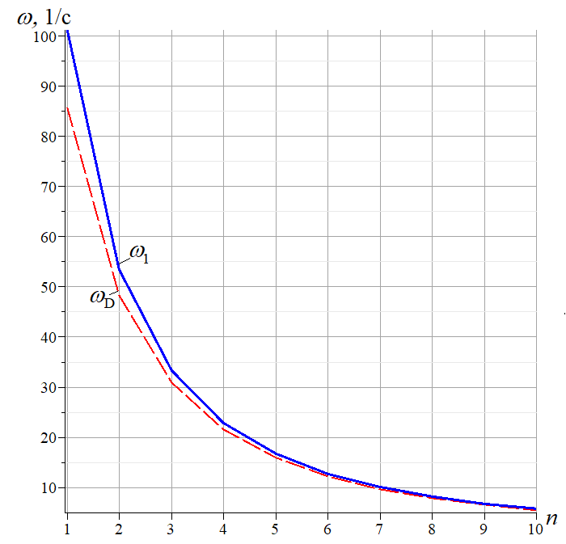
Рисунок 2 – Зависимость частоты колебаний от числа панелей

Как и предполагалось, метод Донкерлея дает оценку частоты снизу. Для более точного сравнения аналитического решения и численного вводится относительная величина .
Из рисунка 3 видно, что с увеличением числа панелей погрешность выведенной формулы (6) падает, принимая вполне допустимое значение в несколько процентов уже при n=10.
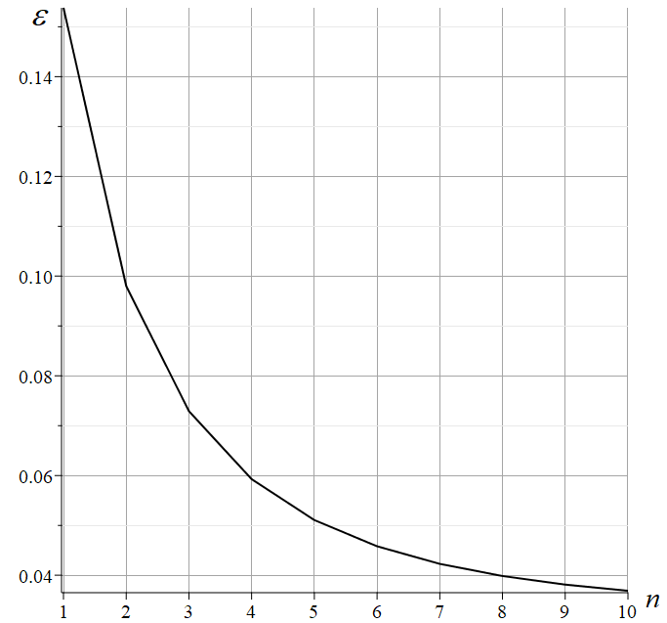

Рисунок 3 – Погрешность аналитической формулы

Библиографический список

- Коваленко Г. В., Макеев В. Б., Дементьева В. В. Исследование частот собственных колебаний ферм на основе метода конечных элементов (МКЭ) // Молодая мысль: Наука, технологии, инновации. 2015. С. 44-48.
- Игнатьев В.А., Игнатьев А.В. Метод конечных элементов в форме классического смешанного метода строительной механики (теория, математические модели и алгоритмы). М.: Издательство АСВ, 2022. 306 с.
- Vatin N.I., Sinelnikov A.S. Footway bridges: cold formed steel cross-section // Construction of Unique Buildings and Structures. 2012. 3(3). Pp. 39–51. doi:10.18720/CUBS.3.5.
- Kirsanov M. Trihedral Rod Pyramid: Deformations and Natural Vibration Frequencies; 2022; Construction of Unique Buildings and Structures; 104 Article No 10401. doi: 10.4123/CUBS.104.1
- Kirsanov M.N. Deformations and natural frequency spectrum of a planar regular truss with a triangular lattice // Structural mechanics and structures. 2022. №1(32).P. 57-68 DOI 10.36622/VSTU.2022.32.1.005
- Кирсанов М.Н., Лыонг Конг Л. Прогиб и нижняя граница основной частоты собственных колебаний балочной фермы // Строительная механика и конструкции 2022. №4(35). С. 24-33. DOI 10.36622/VSTU.2022.35.4.003
- Кирсанов М.Н. Деформации и собственная частота колебаний фермы пространственной модели многоэтажного здания // Вестник МГСУ. 2022. Т. 17. Вып. 5. С. 580–588. DOI: 10.22227/1997-0935.2022.5.580-588
- Кирсанов М.Н., Свириденко О.В., Комерзан Е.В. Частота собственных колебаний мачты с произвольным числом панелей // Вестник МГСУ. 2022. Т. 17. Вып. 6. С. 685–692. DOI: 10.22227/1997-0935.2022.6.685-692
- Кирсанов М.Н. Кинематический анализ и оценка частоты собственных колебаний плоской решетки // Вестник МГСУ. 2022. Т. 17. Вып. 10. С. 1324–1330. DOI: 10.22227/1997-0935.2022.10.1324-1330
- Кирсанов М.Н. Оценка частоты колебаний опоры линии электропередач // Вестник МЭИ. 2022. № 5. С. 150-156. DOI: 10.24160/1993-6982-2022-5-150-156
- Kirsanov M.N., Safronov, V.S. Analytical estimation of the first natural frequency and analysis of a planar regular truss oscillation spectrum. Magazine of Civil Engineering. 2022. 111(3). Article No. 11114. DOI: 10.34910/MCE.111.14
- Kirsanov M.N., Vorob'ev O.V. Analytical calculation of deformations and kinematic analysis of a flat truss with an arbitrary number of panels // Russian Journal of Building Construction and Architecture. 2(54). 2022. Pp.73-83.
- Astakhov S.V., Kirsanov M.N., Vorobyev O.V. Formulas for calculating deformations of power line supports // В сборнике: IOP Conference Series: Earth and Environmental Science. Сер."International Science and Technology Conference "Earth Science", ISTC EarthScience 2022 - Chapter 4." 2022. С. 052008. DOI: 10.1088/1755-1315/988/5/052008
- Кирсанов М.Н. Формулы для расчета деформаций плоской многораскосной фермы // Строительная механика и конструкции. 2022. №2(33). С. 7-16. DOI 10.36622/VSTU.2022.33.2.001
- Kirsanov M.N., Tinkov D.V. Analysis of the natural frequencies of oscillations of a planar truss with an arbitrary number of panels // Vestnik MGSU. 2019. Т. 14. № 3 (126). С. 284-292.
- Кирсанов М.Н. Аналитический расчет многорешетчатой фермы // Строительная механика и расчет сооружений. 2014. № 6 (257). С. 2-6.
- Kirsanov M.N. Deformations And Spatial Structure Vibrations Frequency of The Rectangular Contour Type Cover: Analytical Solutions; 2021; Construction of Unique Buildings and Structures; 98 Article No 9805. doi: 10.4123/CUBS.98.5
- Kirsanov M.N. Deformations and Natural Frequency of a Triangular truss: Analytical Solutions //Construction of Unique Buildings and Structures; 2022. 100 Article No 10005. doi: 10.4123/CUBS.100.5
- Kirsanov M., Buka-Vaivade K., Shirokov A. Models of Spatial and Planar Light Bar Structures in the Maple System // Manakov A., Edigarian A. (eds) International Scientific Siberian Transport Forum TransSiberia - 2021.TransSiberia 2021. Lecture Notes in Networks and Systems, 2022. vol 403. Springer, Cham. https://doi.org/10.1007/978-3-030-96383-5_133

